ATtiny2313 Bluetooth Switch:
Cel:

Celem tego projektu jest sterowanie telefonem oświetleniem lub innym elementem sterowanym elektronicznie w obrębie pomieszczenia.

I Etap produkcji:
Opis:
Mikrokontroler włącza oraz wyłącza podłączone urządzenie.
W Tym etapie nie występuje moduł bluetooth.
Elementy układu:
Typ | Nazwa | Ilość
ATtiny2313 | Mikrokontroler | 1
220 | rezystor | 2
360 | rezystor | 1
MOC3041 | optotriak | 1
BT126 | triak | 1
- | złącze kontowe [5x2 pin] | 1
ARK podwójne | złącze | 2

Etapy Produkcji:
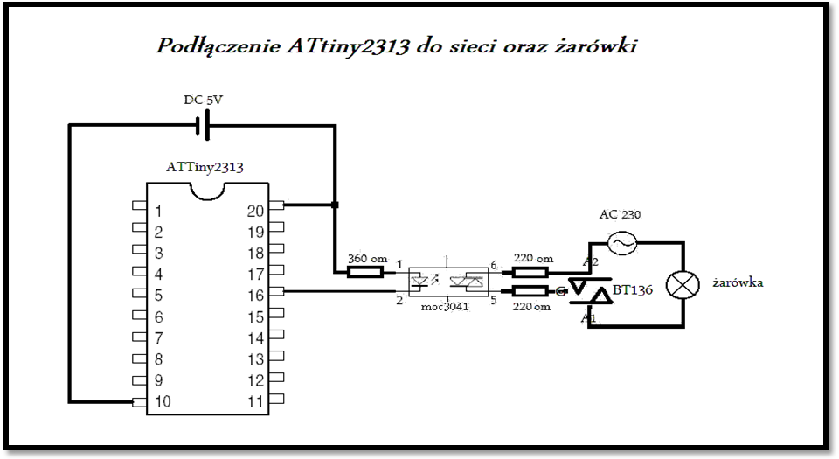
Notatki:

Rozwiązanie:
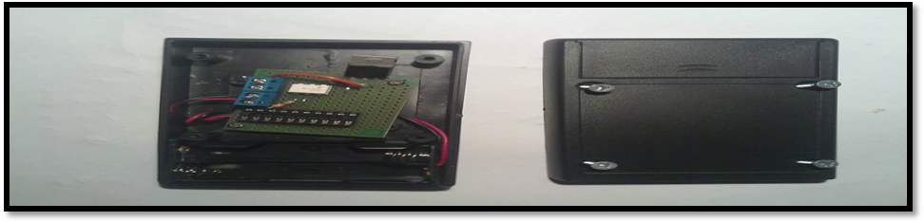

II Etap produkcji:
Opis:
Mikrokontroler włącza oraz wyłącza podłączone urządzenie.
Dodano złącze umożliwiające programowanie mkrokontrolera.
W Tym etapie nie występuje moduł bluetooth.

